Министерство науки и высшего образования Российской Федерации

Федерального государственного бюджетного образовательного учреждения высшего образования

Московский государственный технический университет имени Н.Э. Баумана

(Национальный исследовательский университет)

Московский техникум космического приборостроения

**ОТЧЕТ ПО ПРАКТИЧЕСКОЙ РАБОТЕ № 2**

По теме: «Построение сети в Cisco packet tracer»

Специальность: 09.02.07 Информационные системы и программирование

— квалификация «Программист»

Группа ТИП-51

Проверил Осипов В.Н.

Выполнил Симонян П.Р.

Москва 2021

1) Добавил коммутатор и присоединил к нему 4 устройства 3

2) Назначил устройствам частные айпи адреса 4

3) Пропинговал все устройства 5

4) Выполнил команду ARP -a с устройства с адресом 192.168.0.1 6

5) Изменил IP адреса устройств на динамические 7

6) Подсчитал количество узлов в сети 8

7) Отправил два письма 9

Вывод 10

# Создание локальной сети в Cisco packet tracer

В приложении я создал локальную сеть, состоящую из одного коммутатора и подключенных к нему 4 устройств – ноутбуков.

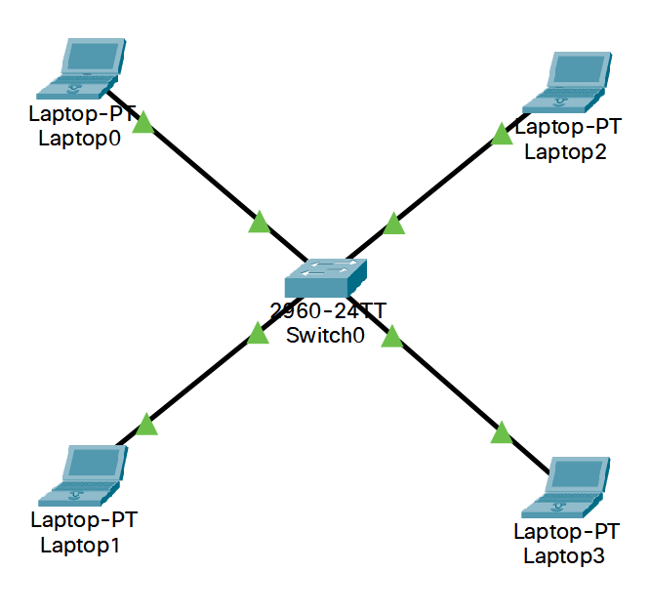

# Назначил устройствам частные статические айпи адреса

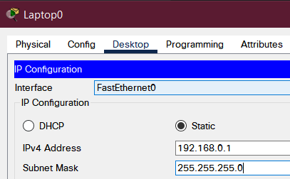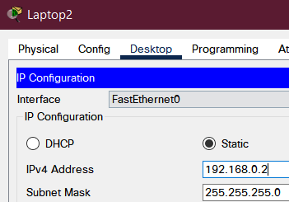

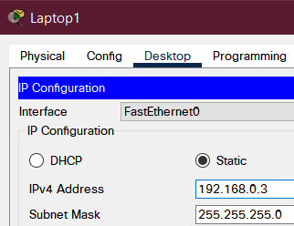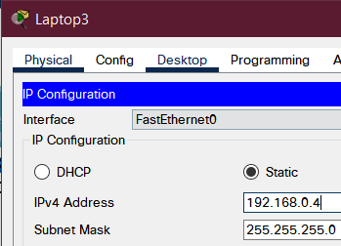

# Пропинговал все устройства

Используя команду ping <адрес> и адрес устройств в сети, я пропинговал все устройства с одного компьютера.

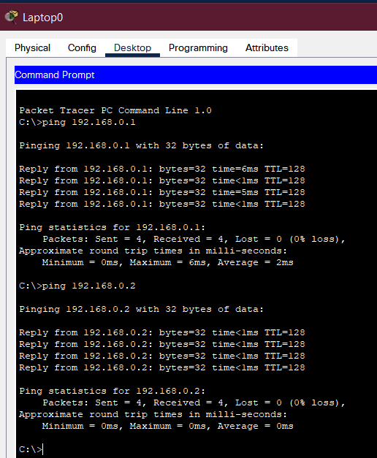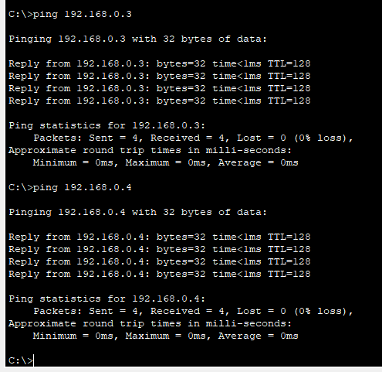

# Выполнил команду ARP -a с устройства с адресом 192.168.0.1

Команда вывела адреса всех устройств в сети, кроме собственного.

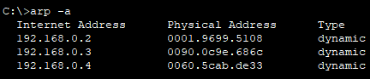

# Изменил IP адреса устройств на динамические

Выбрав пункт “DHCP”, я назначил устройствам динамические адреса.

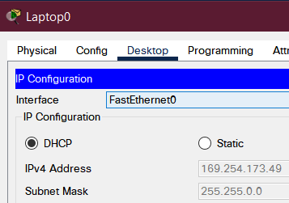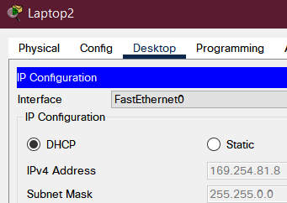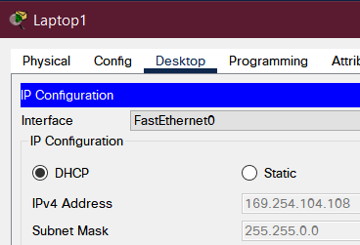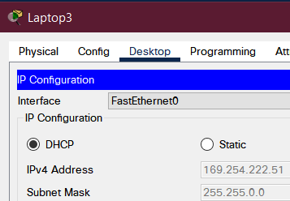

# Подсчитал количество узлов в сети

При использовании динамического адреса с маской 255.255.0.0 под сеть отводится 16 бит адреса. Рассчитывая по формуле: (2^(32-16))-2 = ((2^16)-2)

мы располагаем 65534 узлами

# Отправил два письма

В режиме симуляции оба письма дошли успешно.

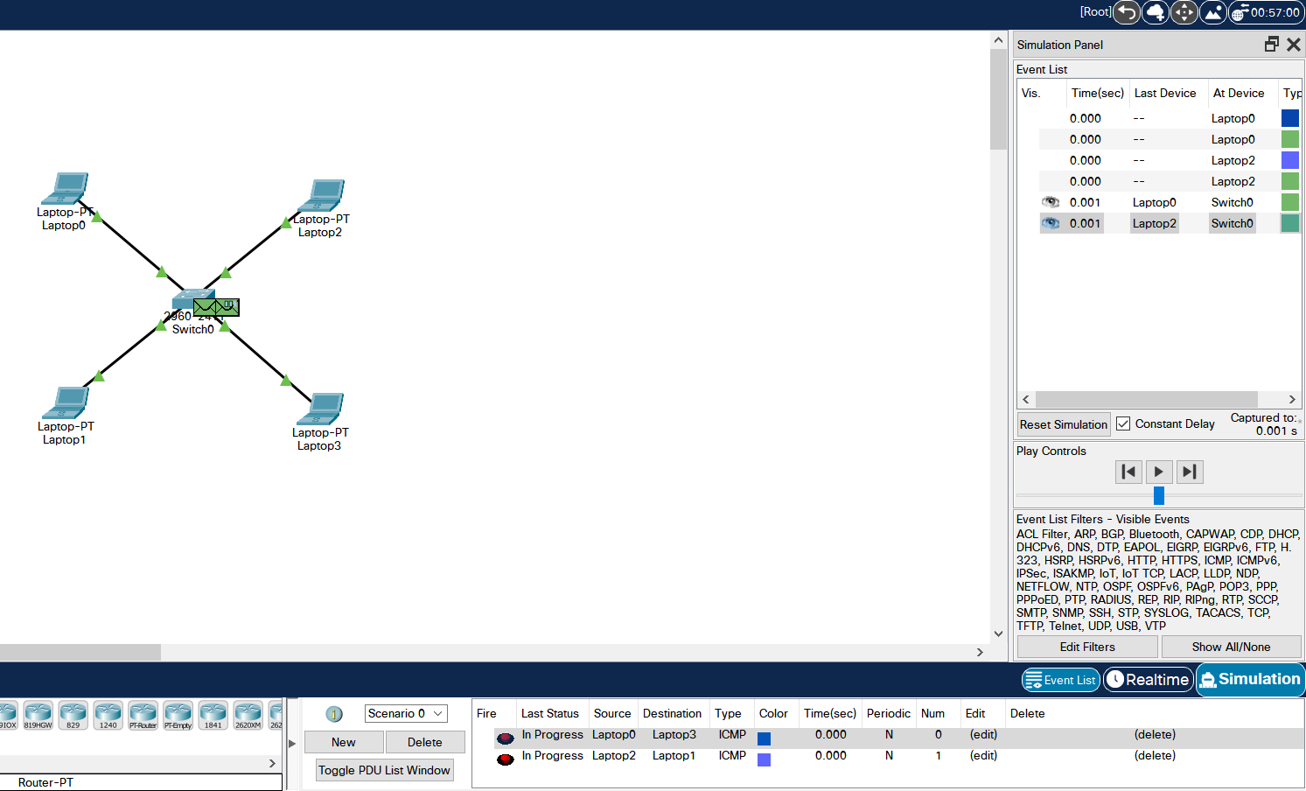

# Вывод

Вывод: в данной работе я научился менять и настраивать IP адреса устройств в сети а также отправлять сообщения.